Ротек RX-22200
Интернет + IPTV (быстрая настройка)
Перед настройкой роутера, выполните сброс до заводских настроек

Откройте браузер, в адресной строке наберите 192.168.0.1 и нажмите «Enter»
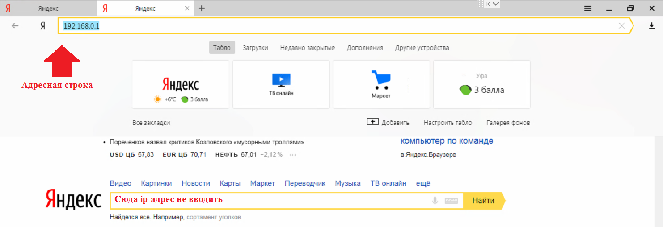

Выберите регион: Урал
Выберите филиал: Филиал – Ханты-Мансийский
Выберите услугу: Домашний интернет+Интерактивное ТВ
Нажимаем «Продолжить»
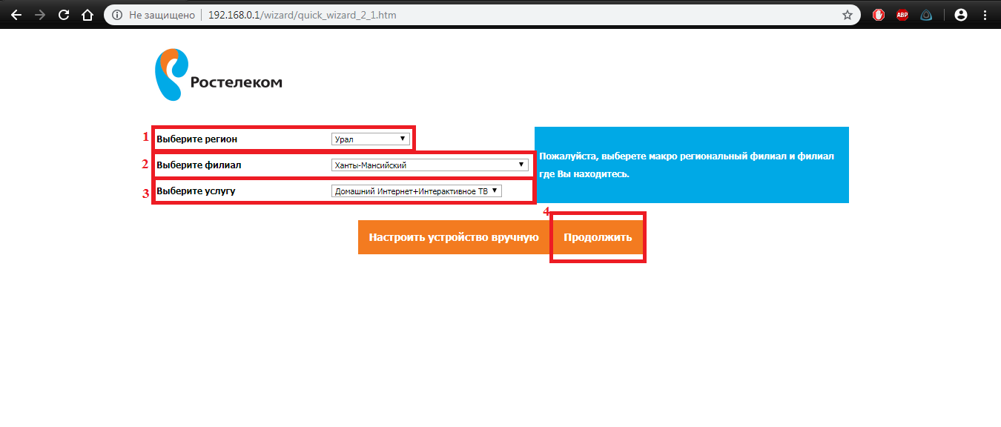

Введите имя пользователя: логин абонента
Введите пароль: пароль абонента
Номер VLAN: уточнить в службе технической поддержки по номеру 88003478166
Нажимаем «Продолжить»
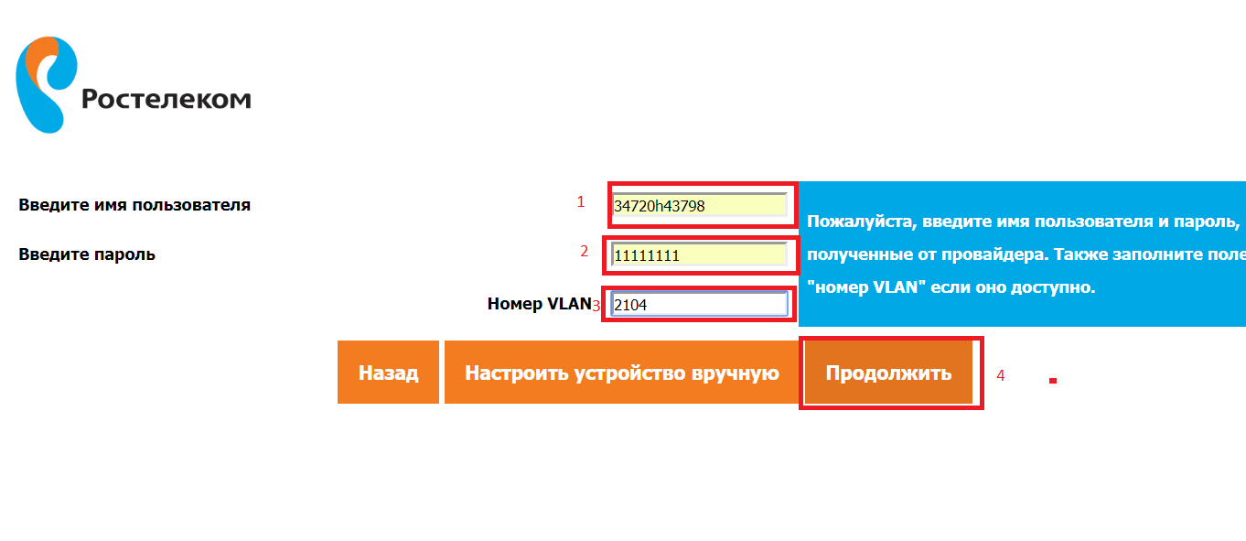

Выберите порт подключения телевизионной приставки: LAN4, а также приставку подключаем к LAN4, если приставок несколько, выбираем LAN3 и LAN4, соответственно подключаем кабель к LAN3 и LAN4
Нажимаем «Продолжить»
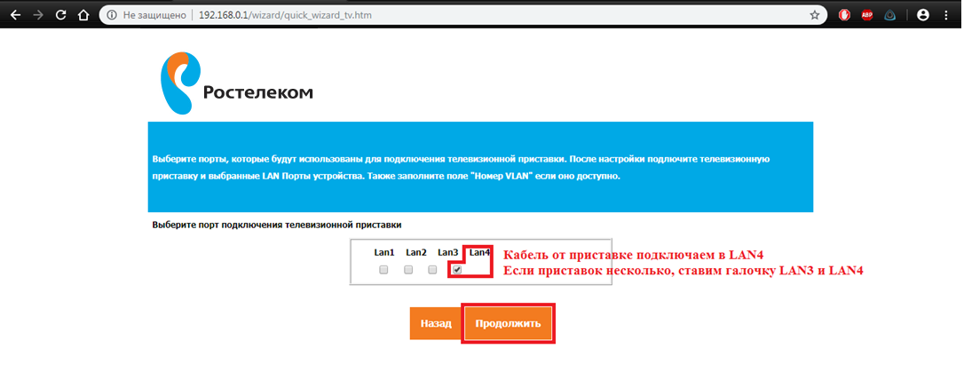

Включить беспроводную сеть 2.4 ГГц: должна стоять галочка
Имя беспроводной сети: имя сети по умолчанию, указано на корпусе роутере. Меняем по желанию абонента (анг. буквы или цифры)
Пароль беспроводной сети: пароль от wi-fi по умолчанию, указано на корпусе роутера. Меняем по желанию абонента (цифры или анг. буквы)

Включить беспроводную сеть 5 ГГц: должна стоять галочка
Имя беспроводной сети: имя сети по умолчанию, указано на корпусе роутере. Меняем по желанию абонента (анг. буквы или цифры), В КОНЦЕ ДОБАВЛЯЕМ 5G
Пароль беспроводной сети: пароль от wi-fi по умолчанию, указано на корпусе роутера. Меняем по желанию абонента (цифры или анг. буквы)
Нажимаем «Продолжить»
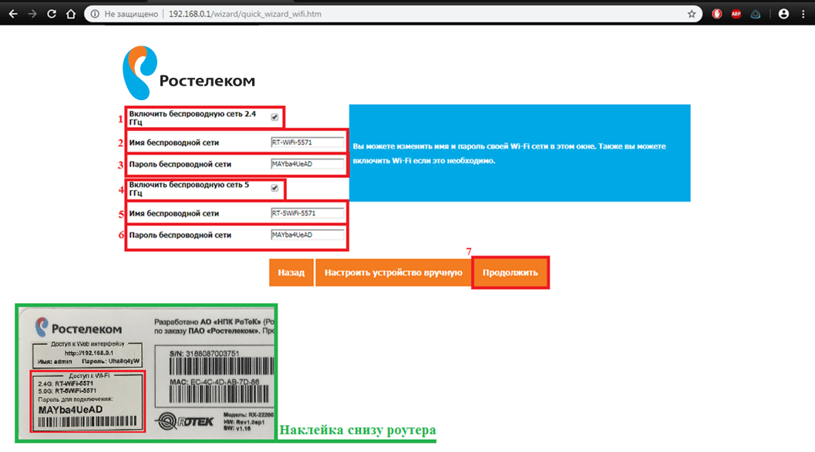

Настройка завершена, нажимаем «Завершить настройку»
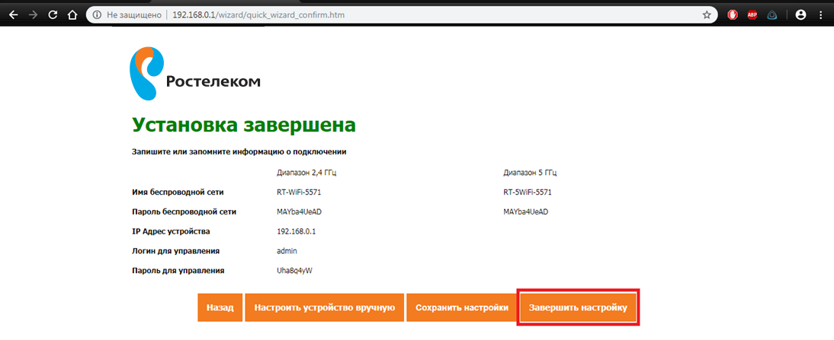

Ожидаем применение настроек около 20 секунд
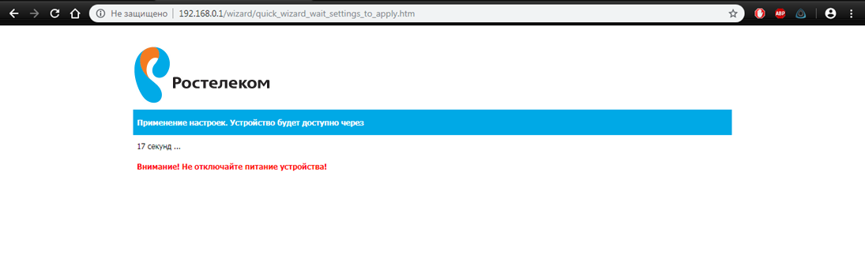

Роутер применил настройки, можно проверять интернет
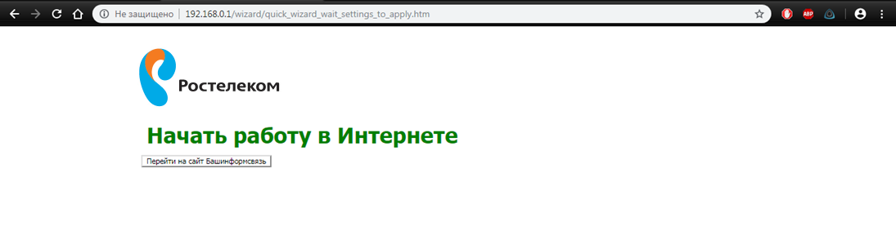

Настройка завершена.



